Adroddiad i Gyngor Sir Gâr yn amlinellu sut y gallai’r ddeddf gael effaith

Cyfrif Geiriau:2,739

  - Modiwl: Deddf Llesiant Cenedlaethau Dyfodol (Cymru) 2015 BMFP7046

  - Rhif Myfyriwr: 2225044

Tudalen Cynnwys

Tudalen Cynnwys 2
Tudalen Ffigyrau 3
Llyfryddiaeth 15
Atodiadau 17
Atodiad 1: Holiadur a ddosbarthwyd i staff (Raymond, 2024) 17
Atodiad 2: Cwestiynau Holiadur gyda Rheolwraig (Raymond, 2024). 19
Atodiad 3: Siart Gantt ar gyfer y proses o ddylunio’r cwrs e-ddysgu (Raymond, 2024) 20

Tudalen Ffigyrau

Ffigwr 1: Saith Nod Llesiant (Legistlation.gov/Cymru, 2016). 5
Ffigwr 2: How to develop an implementation plan, (Asana, 2024). 9
Ffigwr 3: Siart Gantt ar gyfer gweithredu’r cwrs e-ddysgu (Raymond, 2024) 9
Ffigwr 4: Dealltwriaeth o Ddeddf Lleisiant Genedlaethau’r Dyfodol (Raymond, 2024) 11
Ffigwr 5: Codi ymwybyddiaeth yn y gweithle (Raymond, 2024) 11
Ffigwr 6: Ffyrdd o ddysgu mwy (Raymond, 2024). 12
Ffigwr 5: Enghraifft o un o’r amcanion o’r Cynllun Llesiant (Bwrdd Gwasanaethau Cyhoeddus Sir Gâr, 2018). 13

Mae’r adroddiad hwn wedi cael ei baratoi ar gyfer Adran Bolisi, Cyngor Sir Gâr a fydd yn ffocysu ar sut mae Deddf Llesiant Cenedlaethau’r Dyfodol yn gallu effeithio'r awdurdod lleol a’r tîm Polisi yn benodol. Yn fras yn yr aseiniad cyntaf fe wnaethpwyd gynnig ar ddull methodolegol o gasglu data ar gyfer gwerthuso ymgysylltiad y Cyngor a’r sefydliad ac felly bydd yr adroddiad yn manylu yn fanylach ar hyn yn ogystal â chasglu’r data a chynnig argymhellion wrth edrych tuag at y dyfodol.
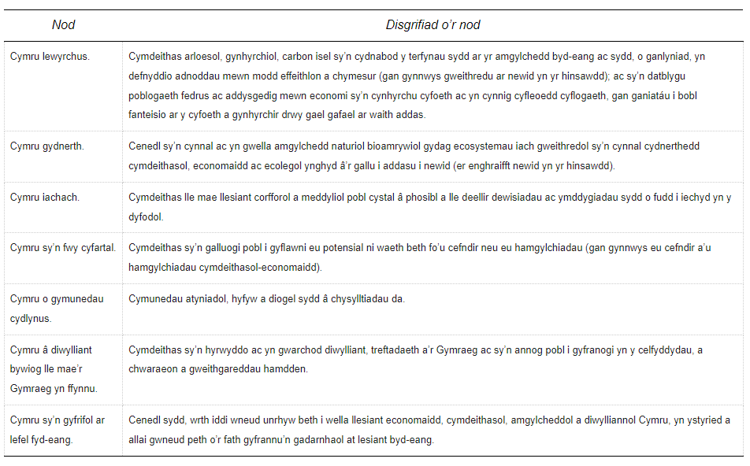
Yn fras yr hyn mae Deddf Llesiant Cenedlaethau’r Dyfodol yn ymwneud a yw, gwella llesiant cymdeithasol, economaidd, amgylcheddol a diwylliannol Cymru. Mae’n gwneud i’r cyrff cyhoeddus feddwl mwy am y tymor hir, gweithio’n well gyda phobl a chymunedau a gyda’i gilydd, ceisio atal problemau a chymryd agwedd fwy cyd gysylltiedig. Yn y byd rydym yn byw heddiw wyneba Cymru llawer o heriau gan gynnwys newid hinsawdd, tlodi, dirywiad yn yr Iaith Gymraeg, anghydraddoldeb iechyd i nodi rhai, felly mae’r Ddeddf yn ei wneud yn orfodol i awdurdodau lleol yng Nghymru i ddilyn. Bydd hyn yn helpu i greu Cymru yr ydym i gyd eisiau byw ynddi nawr ac yn y dyfodol. I wneud yn siŵr ein bod i gyd yn gweithio tuag at yr un weledigaeth, mae’r Ddeddf yn rhoi saith nod llesiant ar waith gyda’r pum ffordd o weithio. Fel rhan o’r Ddeddf sefydlwyd swydd Comisiynydd Cenedlaethau’r Dyfodol sydd yn hyrwyddo anghenion cenedlaethau’r dyfodol drwy fonitro i ba raddau y mae cyrff cyhoeddus yn gosod eu hamcanion llesiant. Yn ogystal â sefydlu bwrdd gwasanaethau cyhoeddus ar gyfer ardal pobl awdurdod lleol yng Nghymru a fydd yn ei wneud yn ofynnol i fyrddau wneud y pethau hynny yn unol â’r egwyddor datblygu gynaliadwy (Legistlation.gov/Cymru, 2016). Isod disgrifir y saith nod llesiant.

Ffigwr 1: Saith Nod Llesiant (Legistlation.gov/Cymru, 2016).

Mae’r ddeddf yn ei wneud yn orfodol i gyrff weithredu mewn modd sy’n ceisio sicrhau bod anghenion presennol yn cael ei diwallu heb beryglu gallu cenedlaethau’r dyfodol i ddiwallu eu hanghenion hwythau. Er mod gweithredu yn y modd hwn rhaid i Gyngor Sir Gâr ystyried y pwyntiau isod (Deddf Llesiant Cenedlaethau’r Dyfodol, 2015 dccc 2):
- Yr angen i gymryd ymagwedd integredig, drwy ystyried –
- Ym mha ffordd y gallai amcanion llesiant y corff effeithio ar bob un o’r nodau llesiant;
- Effaith amcanion llesiant y corff ar ei gilydd.
- Pwysigrwydd personau eraill sydd â diddordeb mewn cyrraedd y nodau llesiant a sicrhau bod y personau hynny’n adlewyrchu amrywiaeth poblogaeth.
- Sut gallai cydlafurio ag unrhyw berson neu gorff gynorthwyo’r Cyngor i gyflawni ei amcanion llesiant.
- Ym mha ffordd y gallai defnyddio adnoddau i atal problemau rhag digwydd neu waethygu cyfrannu at gyflawni amcanion llesiant y Cyngor Sir.

Nid yw’r ddeddf yn berffaith ac yn amlwg mae yna rhwystrau yn mynd i codi yn ogystal â rhai manteision. Bydd y rhan yma yn nodi rhai rhwystrau gyda’r ddeddf yn gyffredinol yn y gweithle ac sydd o berthnasedd i Gyngor Sir Gâr, cyn symud ymlaen i drafod y manteision a’r anfanteision o’r dull methodolegol sydd yn cael ei gynnig yn yr adroddiad. Fe gyhoeddodd Royal Town Planning Institute ddogfen yn mis Tachwedd 2020 sy’n nodi rhwystrau i weithrediad llwyddiannus y Ddeddf ac fe gyflwynwyd y tystiolaeth hynny i Bwyllgor Cyfrifon Cyhoeddus Senedd Cymru. Un o’r prif rhwystrau a nodir yn y ddogfen yw’r adnoddau sydd ar gael i gyrff cyhoeddus a pha mor effeithiol y maent yn cael ei ddefnyddio. Gellir dadlau fod hyn ar adeg pan fod Cymru dan bwysau cynyddol i ddarparu mwy o wasanaethau gyda llai o adnoddau, ar ôl gweld eu cyllidebau’n cael eu torri gan fwy na 50% yn y pum mlynedd diwethaf. (RTPI, 2020).
Dyma le mae’r methodoleg a gynigir yn yr aseiniad hwn a’r cyntaf yn dod mewn i le gan ei fod yn amlwg yn wendid yn y ddeddf fod yna ddiffyg adnoddau a diffyg ymwybyddiaeth ymysg staff yng Nghymru. Yn symud ymlaen o’r Ddeddf yn gyffredinol, nesaf bydd yr adroddiad yn manylu ar y manteision ac anfanteision y rhagwelir o’r cynnig a wneir. Y cynnig yw creu cwrs e-ddysgu byr ar gyfer holl staff y Cyngor sydd yn ofynnol iddyn ei gwblhau wrth ddechrau gweithio i’r awdurdod. Yn amlwg y fantais fwyaf o hyn yw i bawb a fyddai yn dechrau wedi i’r rhaglen e-ddysgu cael ei greu y byddai’n rhaid iddynt wneud y cwrs. Mantais arall yw gan ei fod yn e-ddysgu yw bydd modd i bawb cael mynediad o unrhyw le. Atgyfnertha erthygl Andriotis (2021) y pwynt hwn gan nodi mai un o fanteision allweddol e-ddysgu yw’r hyblygrwydd a gaiff staff. Golyga nad oes rhaid i bawb wneud y cwrs ar yr un adeg o’r dydd, gyda phawb ac amserlenni prysur eu hunain felly bydd modd cael mynediad pa fydd ganddynt amser, a phan fydd eu lefelau egni a’u ffocws yn uchel. Rhaid cydnabod fod yna rhai rhwystrau yn mynd i ymddangos ar hyd y daith megis bydd rhaid comisiynu'r cwrs e-ddysgu a fydd yn dod a chost i’r Cyngor a hefyd fydd amser yn mynd i’w greu ac felly bydd y rheini sydd yn dechrau nawr ddim yn manteisio ohono. Mae hyn yn cael ei ddatblygu ymhellach mewn erthygl a gyhoeddwyd gan James (2024) sy’n nodi yn nodweddiadol, yr amserlen datblygu ar gyfer cwrs ar-lein yw tua 5 mis. Yn ogystal o brofiad personol o ddechrau gweithio i’r awdurdod roedd yn lawer o gyrsiau e-ddysgu i gwblhau ac felly ar adegau efallai y bydd staff yn ei gweld yn anodd cymell ei hun i’w gyflawni a fydd yn arwain at lefelau isel o ganolbwyntio. Fel dywed Ahmed (2022), “Un o brif anawsterau dysgu ar-lein i lawer o weithwyr yw’r anallu i ganolbwyntio am gyfnodau estynedig o amser”. Er nodi’r rhwystrau mae’r manteision pendant yn gorbwyso’r anfanteision a’r rhwystrau ac fe welir hyn ymhellach i lawr yn yr adroddiad.
Ffocysau’r rhan nesaf ar allbwn mesuradwy disgwyliedig y cynnig a wneir i Gyngor Sir Gâr. Nodir y cynnig yn fras uchod, gyda llawer o waith ymchwil wedi ei wneud a phwyso a mesur nifer o opsiynau credir mai’r opsiwn gorau i hyrwyddo a chynyddu defnydd o’r Ddeddf yn y gweithle bydde i’r Cyngor Sir lunio cwrs byr e-ddysgu sydd yn ofynnol i bawb ei gyflawni wrth ddechrau gweithio i’r awdurdod.
Cyn mynd ati i wneud yr ymchwil bydd y cynnig yn cael ei werthuso a fydd yn galluogi i fyfyrio. Fel y mae Osman (2022)yn ei awgrymu “Mae diffinio eich mesurau a’ch lefelau goddefgarwch yn gywir cyn dechrau yn help i osod disgwyliadau cywir i bawb”. Wrth wneud y cynnig, bydd targedau SMART wedi cael ei ystyried wrth fynd ati i ddechrau llunio’r cwrs e-ddysgu gan ei fod yn sicrhau fod amcanion y gyraeddadwy o fewn amserlen benodol (Boogaard, 2023). Mar Paul J.Meyer, dyn busnes, awdur a sylfaenydd ‘Success Motivation International’ yn disgrifio nodweddion SMART yn ei lyfr 2003 “Attitude is everything:If you want to succedd above and beyond”. Enghraifft o hyn yw gyda’r agwedd fesuradwy bydd cwrs treialu yn cael ei wneud gyda’r rheini sydd eisoes yn gweithio gyda’r awdurdod i gael ei barn ac adborth gan rydym yn anelu i gael cyfranogiad 100%. Yn dilyn ymlaen o hyn bydd grŵp trafod yna yn cael ei sefydlu er mwyn dadansoddi unrhyw rwystrau a brofwyd wrth wneud y cwrs ac unrhyw welliannau neu addasiadau sydd angen ei wneud. Y nod yw ei wneud yn ofynnol i holl staff newydd ei wneud, ond i’r rheini sydd eisoes yn gweithio i'r awdurdod ei gyflwyno dros gyfnod o amser. Byddai yn ormod i’w wneud yn ofynnol i’r holl staff gwblhau ar y dechrau ac os fyddai llwyth o gwestiynau yn codi y byddai’n anodd cadw cofnod. O reidrwydd dechrau gyda’r rheini sydd wedi gweithio gyda’r awdurdod y hiraf gan efallai nad ydynt wedi gwneud cwrs e-ddysgu ers sbel, gyda’r staff mwyaf newydd wedi cwblhau rhai dim sbel yn ôl ac o ganlyniad ddim eisiau colli ei chymhelliad.
Un ffordd o fesur llwyddiant yr hyn a gynigir yw olrhain y data meintiol ac ansoddol sy’n adlewyrchu'r canlyniadau a’r effaith. Drwy ddefnyddio matrïau y gall helpu i asesu effeithlonrwydd ac effeithlonrwydd y cynnig a nodi meysydd i’w gwella neu gyfleoedd. Ffordd arall o fesur llwyddiant yw'r cynnig yw adolygu’r adborth a dderbyniwn. Yn y cyd-destun hwn felly yn y man cychwyn y byddaf yn adolygu’r adborth oddi wrth y staff hynny sydd wedi gwneud y cwrs treialu. Bydd adolygu adborth fel hyn yn galluogi deall cryfderau a gwendidau'r cynnig, boddhad a disgwyliadau staff. Yn ychwanegol, gall adborth hefyd helpu i sefydlu a chynnal perthnasoedd, cyfathrebu a thrafod a gwella ac arloesi (Linkedin Community, 2024).
Yn symud ymlaen o’r cynnig rhaid nawr rhoi ar waith a chreu cynllun gweithredu i sicrhau llwyddiant. Mae cynllun gweithredu yn ddogfen sy’n amlinellu’r camau y dylai ei gymryd er mwyn cyflawni nodi. Ei bwrpas yw sicrhau bod modd ateb pwy, beth, pryd, sut a pham prosiect cyn symud i’r cam gweithredu. Yn syml, y cynllun gweithredu sy’n troi’r cynnig yn dasgau penodol (Asana, 2024).
Mae yna fanteision o greu cynllun gweithredu megis ei fod yn creu map ffordd ar gyfer gweithredu’r prosiect fel bod modd atal problemau rhag digwydd. Rhai manteision eraill yw bod llinell amser mwy strwythuredig ar gyfer y prosiect a’i fod yn gwella cyfathrebu (Asana, 2024).
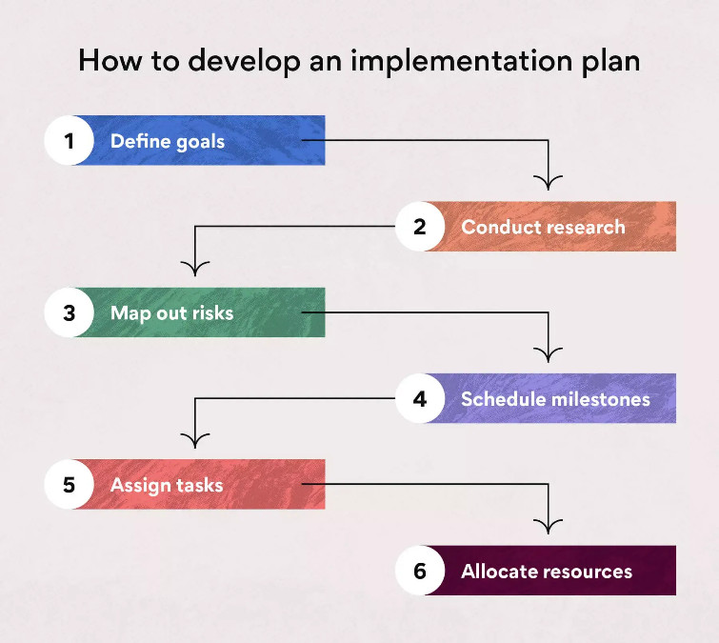
Isod gwelir enghraifft dda o gamau i gymryd wrth lunio cynllun gweithredu ac felly ar gyfer y cynnig a wneir y bydd hyn yn cael ei ddilyn.

Ffigwr 2: How to develop an implementation plan, (Asana, 2024).

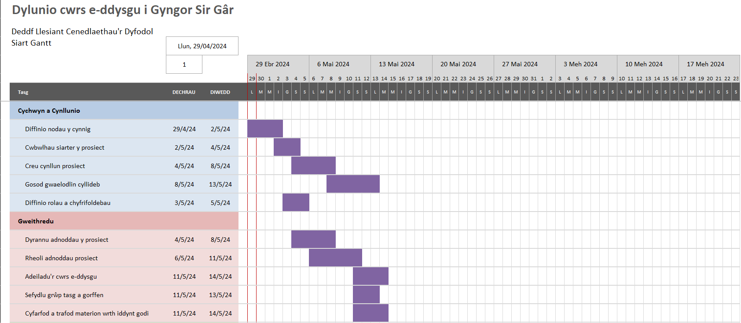
Cyn mynd ati i gasglu’r ymchwil fel rhan o’r cynllun gweithredu crëwyd Siart Gantt sydd yn siart bar allweddol a ddefnyddir i ddangos amser prosiect a’i dasgau. Y rheswm dros gynhyrchu yw gan ei fod yn rhoi trosolwg gweledol o wybodaeth y broses o gasglu data megis amserlen, cerrig milltir sydd yn dod a llinell amser cyffredinol y cynnig (Martins, 2024). Gan fod creu'r cwrs e-ddysgu yn fawr un o fantais graidd o wneud siart Gantt yw ei fod yn caniatáu rhannu yn dasgau llai sy’n llawer haws eu rheoli (Stepanov, 2024). Gwelir copi llawn o’r siart yn yr atodiadau.
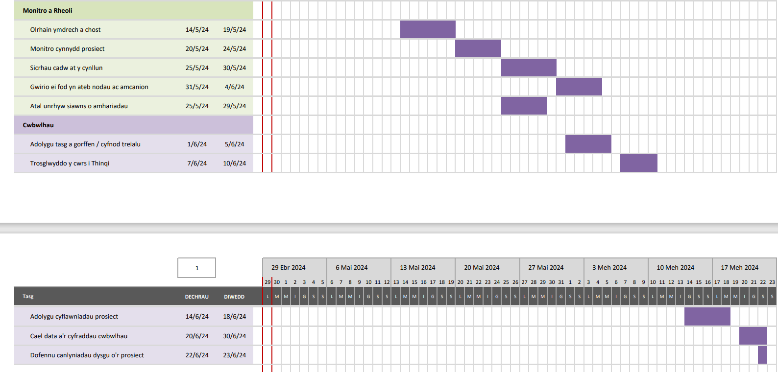

Ffigwr 3: Siart Gantt ar gyfer gweithredu’r cwrs e-ddysgu (Raymond, 2024)

Fel mae’r Siart Gatnt uchod yn adlewyrchu, un o’r camau cyntaf o’r cynllun gweithredu yn dilyn y broses cynllunio oedd llunio holiadur ar gyfer staff Tîm Polisi Cyngor Sir Gâr ac yna mynd ati i’w ddosbarthu. Lluniwyd holiadur byr a chwestiynau agored a caeedig gan os oedd yn rhy hir nid oedd yr amser yn mynd i fod gyda staff i’w lenwi. Atgyfnertha barn Nielsen (2004) hyn wrth iddo esbonio fod y cyfraddau ymateb uchaf ar gyfer holiaduron yn dod pan fyddant yn gyflym, yn hawdd i’w weithredu a bod defnyddwyr yn deall y cwestiynau a’r opsiynau ymateb. Bellach mae staff y Cyngor yn y swyddfeydd dwy neu dair gwaith yr wythnos ac felly dosbarthwyd ar un o’r diwrnodau hynny er mwyn gallu cael trawstoriad o atebion. Gafwyd 8 aelod o staff amrywiol o fewn y tîm i’w lenwi a swyddi rheini yn amrywio o swyddogion cwynion, i swyddog arweiniol ‘CCTV’ y Cyngor. Sampl fach yw hon, ond y tîm Polisi sydd yn delio a rhan fwyaf o faterion sydd yn ymwneud a’r Ddeddf ac o ganlyniad yn bwrpasol iawn. Cafwyd syndod wrth ddadansoddi’r cwestiwn cyntaf gyda’r graff isod yn adlewyrchu mai ond 25% o’r staff oedd yn gwybod beth oedd y Ddeddf. Tanlinella hyn yn syth felly fod yn alw am gynnig a’r angen i godi ymwybyddiaeth staff. Mae’r canlyniad yma yn plethu gydag erthygl a gyhoeddodd Senedd Cymru yn 2021 lle dechreuodd Pwyllgor Cyhoeddus y Senedd ar ddarn o waith yn edrych ar y rhwystrau i weithredu’r Ddeddf ac un o’r pethau a ddaeth i’r amlwg yw nad yw’r cyrff cyhoeddus megis Cyngor Sir Gâr wedi gwneud digon i newid eu diwylliannau sefydliadol i gyd-fynd ag egwyddorion y Ddeddf. Yn ogystal, nid ydynt wedi gwneud digon i godi ymwybyddiaeth a dealltwriaeth ymysg defnyddwyr, h.y. staff y cyrff cyhoeddus.

Ffigwr 4: Dealltwriaeth o Ddeddf Lleisiant Genedlaethau’r Dyfodol (Raymond, 2024)

Ffigwr 5: Codi ymwybyddiaeth yn y gweithle (Raymond, 2024)

Mae’r graff uchod eto yn atgyfnerthu'r angen am y cynnig i gael ei ddylunio a dod mewn i rym gan fod 7 allan o’r 8 aelod o staff a lenwodd yr holiadur wedi dweud fod angen codi ymwybyddiaeth yn y gweithle. Mewn datganiad nôl yn 2020 gan Gomisiynydd Cenedlaethau’r Dyfodol nodwyd nid yw’r Ddeddf yn cael ei rhoi ar waith ar y cyflymder a’r raddfa angenrheidiol ac felly un o’r gweithgaredd ar dop yr agenda yn dilyn y datganiad oedd teilwra adnoddau a hyfforddiant presennol a chyhoeddi offer newydd sy’n darparu cefnogaeth. Atgyfnertha hyn y canlyniadau uchod a’r angen i godi ymwybyddiaeth (Comisiynydd Cenedlaethau’r Dyfodol, 2024).
Rhoddwyd opsiynau yn yr holiadur ar ffyrdd o allu ddysgu mwy. Gwelir o’r tystiolaeth isod mai cwrs e-ddysgu nododd dros tri chwarter o’r staff.

Ffigwr 6: Ffyrdd o ddysgu mwy (Raymond, 2024).

Cafwyd rhai sylwadau pellach ynglŷn â’r ffordd orau i ddysgu gyda rhai yn nodi y byddai’n defnyddio teilwra'r cwrs / hyfforddiant yn ddibynnol ar ei rôl ar hyn sydd angen iddynt ei wybod ar gyfer ei swydd. Fel dywed Shnaider (2024) mae manteision i e-ddysgu sydd yn helpu i gynhyrchu cynhyrchiant y sefydliad: hygyrchedd unrhyw le unrhyw bryd, trosglwyddo gwybodaeth yn gyflymach, llai o amser hyfforddi, arbedion cost lai a chostau teithio. Wrth ystyried yr holl ffactorau rhaid hefyd ystyried effaith Covid-19 a phawb yn symud draw i weithio o adre, ac felly mae gallu wneud cwrs o’i cartref yn gyfleus a hawdd, ac os yn rhwydd cael mynediad i mae’n debygol y bydd y cyfraddau cwblhau yn uwch.
Er mwyn cael y darlun cyfan ac ystod deg fe gyfwelwyd rheolwr y Tîm Polisi gan fod gwybodaeth o’r aseiniad cyntaf yn pwysleisio fod swyddi mwy uchel o fewn y Cyngor fel arfer a dealltwriaeth ehangach ac mae mwy o’i gwaith ynghlwm ar ddeddf. Holwyd naw cwestiwn byr, gwelir copi cyfan yn yr atodiadau. Un o’r allbynnau mwyaf addawol o’r cyfweliad oedd mai Tîm Polisi'r Cyngor sydd yn gwneud rhan fwyaf o waith llesiant o fewn yr awdurdod gan ei bod rhedeg ac yn gyfrifol am y Bwrdd Gwasanaethau Cyhoeddus, ac felly yn addas gwneud yr ymchwil o fewn y Tîm Polisi gan fod llawer o ddefnyddioldeb a gwerth iddo. Rheolwr Tîm Cynnwys a Pholisi'r Cyngor sydd yn rhedeg y bwrdd gyda nod y grŵp o asesu cyflwr llesiant economaidd, cymdeithasol, amgylcheddol a diwylliannol ac yn cyhoeddi cynllun llesiant a fydd yn gosod allan ei hamcanion. Yn Sir Gâr y pedwar aelodau Statudol yw’r Cyngor Sir, Bwrdd Iechyd Hywel Dda, Gwasanaeth Tân ac Achub a Chyfoeth Naturiol Cymru. Tanlinellwyd yn y cyfarfod fod gan y BGC bedwar amcan llesiant allweddol maent yn gweithio ar (Bwrdd Gwasanaethau Sir Gâr, 2018):
- Arferion Iach
- Ymyrraeth Gynnar
- Cysylltiadau Cadarn
- Pobl a Llefydd Llewyrchus
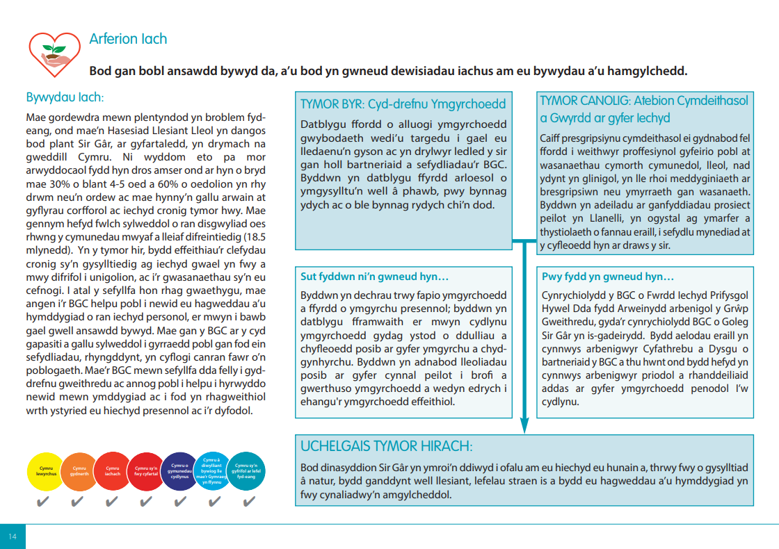
I sicrhau bod y pedwar amcan yn cael ei gwireddu mae’r bwrdd wedi sicrhau fod y pum ffordd o weithio yn cynnig lens newydd i edrych drwyddi wrth ddatblygu’r cam gweithredu. Dan bob un o’r camau gweithredu nodir gorolwg o’r camau y bwriedir eu cymryd er mwyn gwireddu’r cam gweithredu ynghyd â phwy fydd yn gyfrifol am y camau hynny. Rhannodd y rheolwr gopi o’r Cynllun Llesiant ac wrth drafod ei barn ynglŷn â chwrs e-ddysgu byr gwelwn dempled effeithiol o ran arddangos gwybodaeth yn syml a chlir. Gwelir ffigwr isod.

Ffigwr 5: Enghraifft o un o’r amcanion o’r Cynllun Llesiant (Bwrdd Gwasanaethau Cyhoeddus Sir Gâr, 2018).

Nodwyd hefyd bod Swyddog Datblygu Cymraeg y Cyngor yn eistedd o dan y tîm polisi sydd yn un o’r saith ffordd o weithio ac felly mae amryw o gyfrifoldebau o fewn y Ddeddf yn eistedd yn nhîm polisi’r Cyngor.
Ar gyfer rhan olaf yr adroddiad awgrymir argymhellion i Gyngor Sir Gâr wrth symud y cynllun yn ei flaen a hyn yn dilyn mlaen o’r dadansoddiadau uchod. Fel rhan o’r holiadur rhai sylwadau ychwanegol a gadwodd staff y Tîm Polisi oedd fel rhan o’r broses sefydlu bod darpariaeth sylfaenol o’r Ddeddf yn cael ei rhoi, ac felly un awgrymiad yw a’r ddechrau’r cwrs rhoi trosolwg bras o’r Ddeddf. Efallai byddai cyfansoddi clip fideo byr a’i fewnosod ar y dechrau yn fuddiol gan fod pawb yn tueddol o wrando a deall mwy drwy esboniad llafar a gweledol.
Soniwyd yn yr aseiniad ond awgrymir yn gryf i wneud rhyw fath o grŵp treialu i gynnwys amrywiaeth o staff yr awdurdod o wahanol lefelau swydd. Drwy hyn yna bydd modd cael barn a safbwyntiau pawb a chyfle i wneud unrhyw newidiadau cyn ei fod yn mynd allan i bawb. Yn ogystal â sefydlu grŵp ffocws gan ei bod yn gyflym a rhad, ac mae dynameg y grŵp yn caniatáu i gyfranogwyr adeiladu ar ymatebion ei gilydd a chynhyrchu syniadau a awgrymiadau na fyddent efallai wedi meddwl am mewn sesiwn adborth unigol.
Wrth lunio’r cwrs e-ddysgu awgrymiad byddai cyflwyno y cwrs dros cyfnod o amser. H.y cael staff sydd yn dechrau gyda’r awdurdod i’w gwblhau yn gyntaf ac yna symud ymlaen i dargedu staff sydd eisoes yn gweithio i’r awdurdod dros cyfnod penodol o amser, gan all ei wneud yn ofynnol i bawb ei wneud yn syth ar y dechrau arwain at problemau. Er enghraifft os nad oes elfen o’r cwrs yn gweithio yn iawn bydd yr holl staff yn cael problemau ac efallai na fydd gyda nhw yr un cymhelliant i fynd yn ôl a gwneud o’r cychwyn eto yn dilyn sortio’r problemau, ac fydd yn codi lefelau straen ar y Cyngor gan fydd pawb yn ceisio cysylltu i ddweud nad yw’n gweithio yn iawn.
Yr awgrymiad olaf fyddai i gadw’r cwrs yn fyr, gydag ymchwil yn dangos wrth i’r e-ddysgu cynyddu mewn maint, mae tueddiad diffyg ymateb hefyd yn cynyddu. Atgyfnertha'r wybodaeth isod gan Galesic a Bosnjac (2003) hyn lle wnaethpwyd dylunio cwrs e-ddysgu a oedd yn cymryd 10, 20 a 30 munud i’w cwblhau. Fe wnaeth 75% allan o 3,472 gwblhau'r un 10 munud a 47% gwblhau'r un 30 munud sy’n dipyn o wahaniaeth felly cwrs syml a byr yw’r gorau ar gyfer y Cyng

Llyfryddiaeth
Andriotis, N. (2023) The obvious (and not so obvious) benefits of online employee training, TalentLMS Blog. Available at: https://www.talentlms.com/blog/benefits-of-elearning-in-the-workplace/ (Accessed: 19 April 2024).
Anon, (n.d.). Benefits Of ELearning In The Workplace That Help Increase Business Productivity - FortySeven. [online] Available at: https://fortyseven47.com/blog/elearning-in-the-workplace/.
Boogaard, K. (2024) How to write smart goals (with examples), Work Life by Atlassian. Available at: https://www.atlassian.com/blog/productivity/how-to-write-smart-goals (Accessed: 22 April 2024).
Bwrdd Gwasnaethau Cyheoddus (2018) Y Sir Gâr a Garem, Y bwrdd. Available at: https://www.ysirgaragarem.cymru/ (Accessed: 29 April 2024).
Comisiynydd Cenedlaethau'r Dyfodol (2024). Gweithredu ac Effaith. [online] Cenedlaethau’r Dyfodol Cymru. Available at: https://www.futuregenerations.wales/cy/work/gweithredu-ac-effaith/ [Accessed 30 Apr. 2024].
Eby, K. (2022) How to measure project success, Smartsheet. Available at: https://www.smartsheet.com/content/measuring-project-success (Accessed: 21 April 2024).
Linkedin.com (2023) How do you measure the success of your proposal?, How to Evaluate the Success of Your Proposal. Available at: https://www.linkedin.com/advice/3/how-do-you-measure-success-your-proposal-skills-writing (Accessed: 23 April 2024).
Llywodraeth Cymru (2015) DEDDF Llesiant cenedlaethau’r Dyfodol (Cymru) 2015, Legislation.gov.uk. Available at: https://www.legislation.gov.uk/anaw/2015/2/contents/enacted/welsh (Accessed: 20 April 2024).
Mora, M. (2011). Why We Need to Avoid Long Surveys. [online] Relevant Insights. Available at: https://www.relevantinsights.com/articles/long-surveys/#:~:text=Long%20surveys%20have%20a%20negative%20effect%20on%20response [Accessed 30 Apr. 2024].
Nielsen, J. (2020) Keep online surveys short, Nielsen Norman Group. Available at: https://www.nngroup.com/articles/keep-online-surveys-short/ (Accessed: 24 April 2024).
Senedd Cymru (2020). Cyflawni ar gyfer cenedlaethau’r dyfodol: beth yw’r rhwystrau i weithredu Deddf Llesiant Cenedlaethau’r Dyfodol gyntaf y byd? [online] ymchwil.senedd.cymru. Available at: https://ymchwil.senedd.cymru/erthyglau-ymchwil/cyflawni-ar-gyfer-cenedlaethau-r-dyfodol-beth-yw-r-rhwystrau-i-weithredu-deddf-llesiant-cenedlaethau-r-dyfodol-gyntaf-y-byd/ [Accessed 30 Apr. 2024].
Stepanov, A. (2024) Benefits of gantt charts in Project Management, Gantt Chart GanttPRO Blog. Available at: https://blog.ganttpro.com/en/benefits-gantt-chart-experts-experience/ (Accessed: 29 April 2024).
Teach.io (2024) How long does it take to develop an online course?, Teach.io Blog: Expert Insights on Online Learning & Trends. Available at: https://teach.io/blog/how-long-does-it-take-to-develop-an-online-course (Accessed: 21 April 2024).
Welsh Government (2015) The well-being of future generations (The essentials), GOV.WALES. Available at: https://www.gov.wales/well-being-of-future-generations-wales (Accessed: 20 April 2024).

Atodiadau

Atodiad 1: Holiadur a ddosbarthwyd i staff (Raymond, 2024)

Holiadur Deddf Llesiant Cenedlaethau’r Dyfodol
Rwyf ar hyn o bryd yn astudio Deddf Llesiant Cenedlaethau’r Dyfodol 2015 fel un o fy modiwlau ar gyfer fy nghwrs ôl-radd ‘Arfer Proffesiynol’. Ar gyfer yr ail aseiniad y dasg dan sylw yw casglu data a chynnig dull methodolegol Newydd ar gyfer codi ymwybyddiaeth o’r ddeddf yn y gweithle a deall faint o ddealltwriaeth sydd gan staff.
Byddent yn hynod o ddiolchgar petai modd i chi lenwi’r holiadur byr yma.
Diolch yn fawr o flaen llaw.

Cylchwch yr ateb fwyaf perthnasol i chi.
- Ydych chi’n gwybod beth yw’r Ddeddf Llesiant Cenedlaethau’r Dyfodol a ddaeth i rym yn 2015?
  - Ydw
  - Nac Ydw

- Os ydych, nodwch yn fras yr hyn yr ydych yn ei wybod.
………………………………………………………………………………………………………………………………………………………………………………………………………………………………………………………………………………………………………………………………………………………………………………………………………………………………………………………………........................................
- Ydych chi wedi clywed am y 7 nod llesiant ar 5 ffordd o weithio?
  - Ydw
  - Nac Ydw

- Oes gennych unrhyw ddealltwriaeth o sut mae’r Cyngor yn gweithredu’r Ddeddf?
  - Oes
  - Nac oes

- Ydych chi’n teimlo fod angen codi ymwybyddiaeth o’r Ddeddf yn y gweithle?
  - Ydw
  - Nac Ydw

- A ydych yn gwybod le o ddod o hyd i wybodaeth am y ddeddf ar y fewnrwyd?
  - Ydw
  - Nac Ydw

- Oes gennych ddiddordeb i ddysgu mwy am y ddeddf a sut mae’n berthnasol yn eich gwaith o ddydd i ddydd?
  - Oes
  - Nac Oes

- Pa ffordd fyddai orau gyda chi i ddysgu mwy?
  - Cwrs byr e-ddysgu
  - Diwrnod o hyfforddiant ar-lein
  - Diwrnod o hyfforddiant wyneb yn wyneb
  - Grwpiau Ffocws
  - Arall
Os arall oedd eich ateb, nodwch pa fath: ......................................................................
- Ydych chi’n teimlo y byddai’n fuddiol i bawb cwblhau cwrs e-ddysgu ar-lein wrth ddechrau gweithio i’r awdurdod?
  - Ydw
  - Nac Ydw

- Unrhyw sylwadau ychwanegol:
………………………………………………………………………………………………………………………………………………………………………………………………………………………………………………………………………………………………………………………………………………………………………………………………………………………………………………………………........

Atodiad 2: Cwestiynau Holiadur gyda Rheolwraig (Raymond, 2024).

Teitl swydd: Rheolwr Polisi a Chynnwys

- Beth yw eich dealltwriaeth chi o Deddf Llesiant Cenedlaethau’r Dyfodol?
- Faint o’ch gwaith o ddydd i ddydd sydd yn ymwneud a’r Deddf?
- Pa ardaloedd / prosiectau yn bennaf?
- Ydych chi’n credu fod y Cyngor yn cyd-ymffurfio gyda’r Ddeddf 100%?
- Yn eich barn chi oes yna wendidau yn y ddeddf neu meysydd i wneud gwelliannau?
- Ydych chi’n credu fod gan y Cyngor ddigon o adnoddau ar gael staff allu ddysgu mwy am y ddeddf?
- Beth yw eich barn am gwrs byr e-ddysgu yn cael ei gyflwyno?
- A fydde chi’n hapus i fod yn rhan o’r grŵp treialu?
- Unrhyw sylwadau ychwanegol?

Atodiad 3: Siart Gantt ar gyfer y proses o ddylunio’r cwrs e-ddysgu (Raymond, 2024)



